Oficio No.: UCA/REC/DDH/004/2023

 | INFORME DE LA COMISIÓN
 | UNIDAD RESPONSABLE |  |  | FECHA DE ELABORACIÓN
 | Departamento de Desarrollo Humano |  |  | 31 de julio, 2023
 | DATOS GENERALES
 | NOMBRE DEL COMISIONADO | María del Pilar Jiménez Márquez
 | CARGO DEL COMISIONADO | Profesora Investigadora Titular “A”
 | ADSCRIPCIÓN DEL COMISIONADO | Departamento de Desarrollo Humano
 | PERIODO DE LA COMISIÓN | Del 14 al 16 de julio del 2023
 | LUGAR DE LA COMISIÓN | Comunidades de Felipe Carrillo Puerto, Quintana Roo
 | IMPORTE DE VIÁTICOS OTORGADOS | $ 3,000.00 M.N.
Se informa que del 14 al 16 de julio del 2023, se llevó a cabo la comisión orientada a realizar el “Trabajo de campo en comunidades de Quintana Roo productoras de artesanías”, por lo que se programó la salida a las 16:00 horas del día 14 de julio del presente año de la Universidad del Caribe hacia la comunidad de Felipe Carrillo Puerto, cabecera municipal del municipio del mismo nombre perteneciente al estado de Quintana Roo, México.
El trabajo de campo programado fue apegado a la metodología cualitativa, mediante la técnica de entrevista semiestructurada, conformada por 66 preguntas, que en promedio llevó 90 minutos por entrevista. Se programó investigar entre dos grupos organizados y un par de artesanas que no pertenecen a alguna organización, cabe mencionar que el tiempo de las entrevistas dependió de la traducción del maya a español que realizaba la intérprete, se anexa entrevista que incluye las temáticas que se indagan durante la investigación y de la que se elaborará un informe técnico que se compartirá con las y los artesanos para su validación, realimentación y en todo caso su instrumentación en la vida de trabajo. Asimismo se mantuvo trabajo de vinculación con la Casa de la Mujer Indígena a través de su Coordinadora, la Lic. Grecia Mariel Gutiérrez Lara, quien nos facilitó la comunicación y vínculo con las artesanas.
El día 15 de julio del 2023 se trabajó en la comunidad de Xpichil del municipio de Felipe Carrillo Puerto, con artesanas de bordados y tejidos, realizándose seis entrevistas con el grupo de artesanas del grupo de Loo´l Pich. Así mismo se hicieron tres entrevistas al grupo de artesanas y artesano del grupo de Lol-Chuy Chukoob, también de la comunidad de Xpichil del municipio de Felipe Carrillo Puerto, Quintana Roo (se anexan fotografías).
El día 16 de julio del presente año, se aplicaron cinco entrevistas más al grupo de artesanal Lol-Chuy Chukoob y dos entrevistas más a artesanas de la comunidad de X-Yatil localidad de Felipe Carrillo Puerto, y una más de la localidad de Felipe Carrillo Puerto, Quintana Roo (se anexan fotografías).

El trabajo se concluyó el día domingo 16 de julio del 2023 y se regresó a la ciudad de Cancún, entregándose el vehículo de la Universidad el día 17 de julio del presente año a las 10:00 horas, como se acordó.

Fotografías
Grupo de artesanal Loo´l Pich 15 de julio del 2023

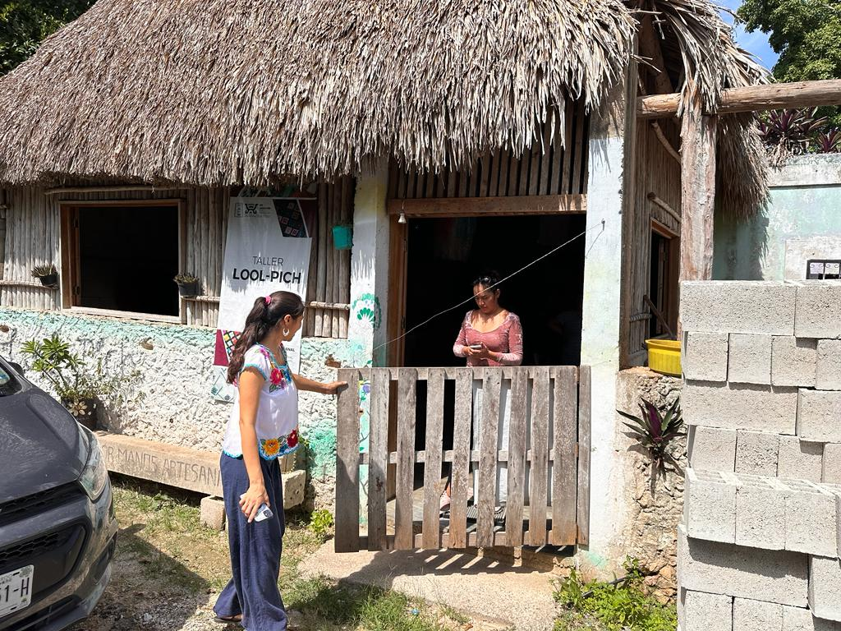

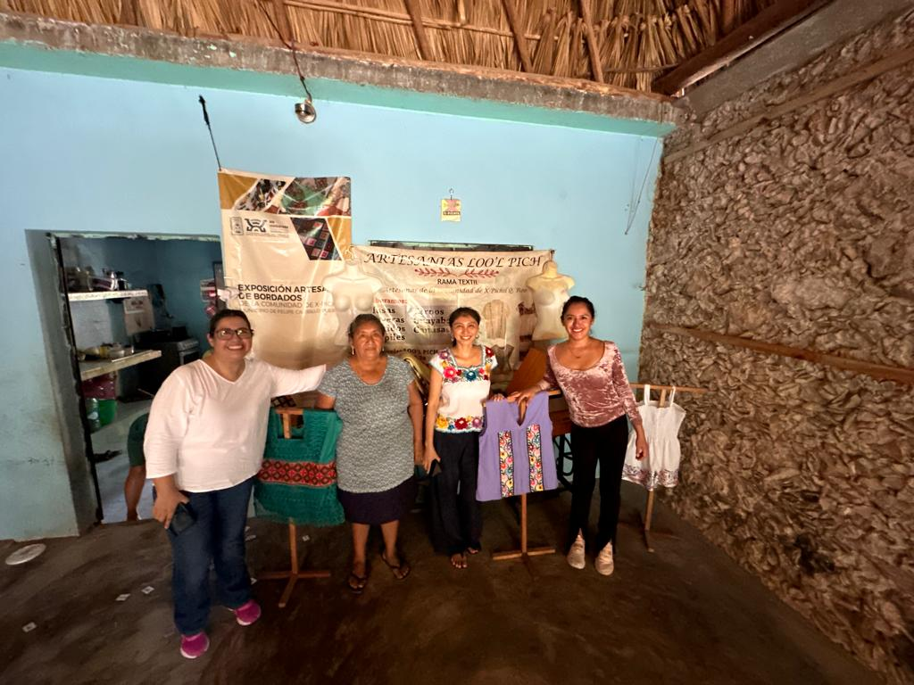

Grupo de artesanal Lol-Chuy Chukoob
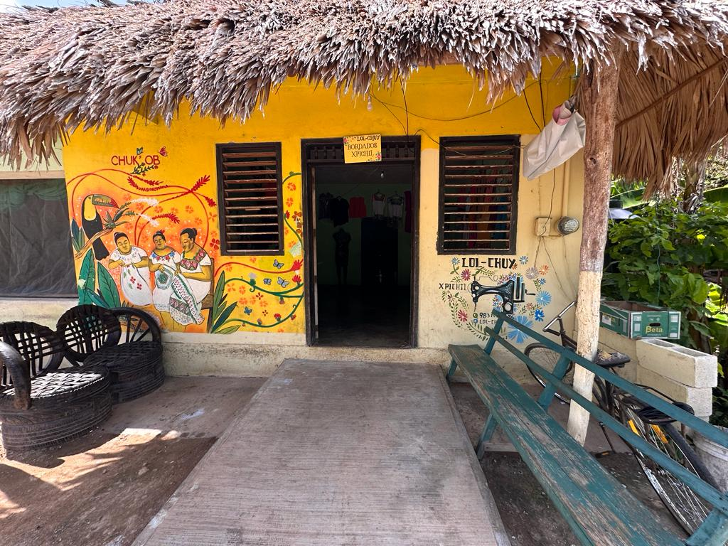

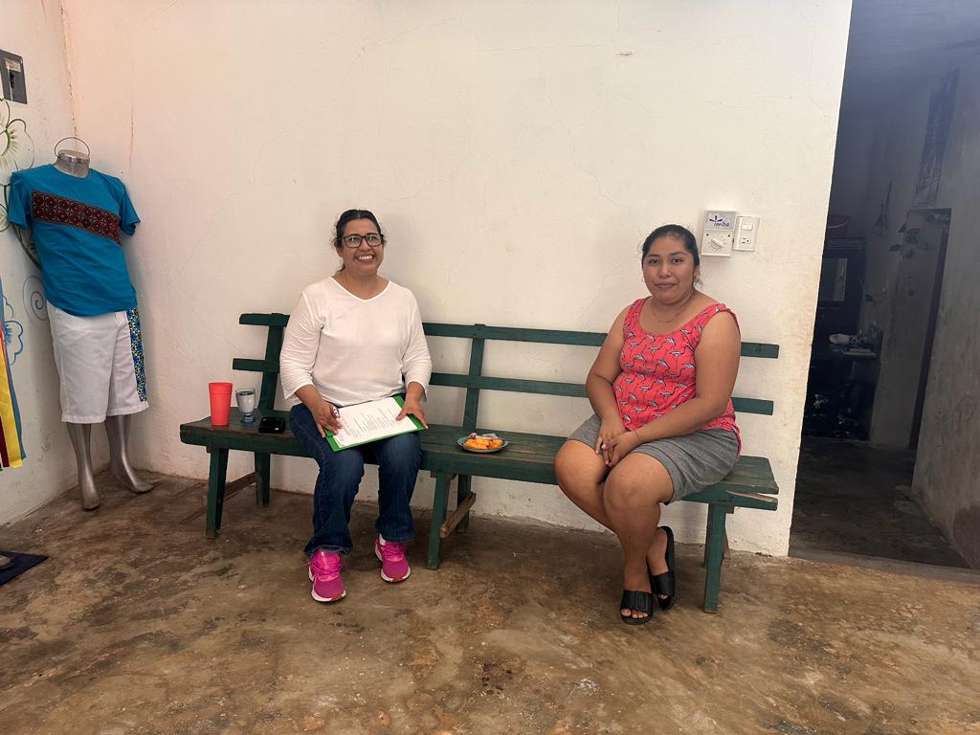

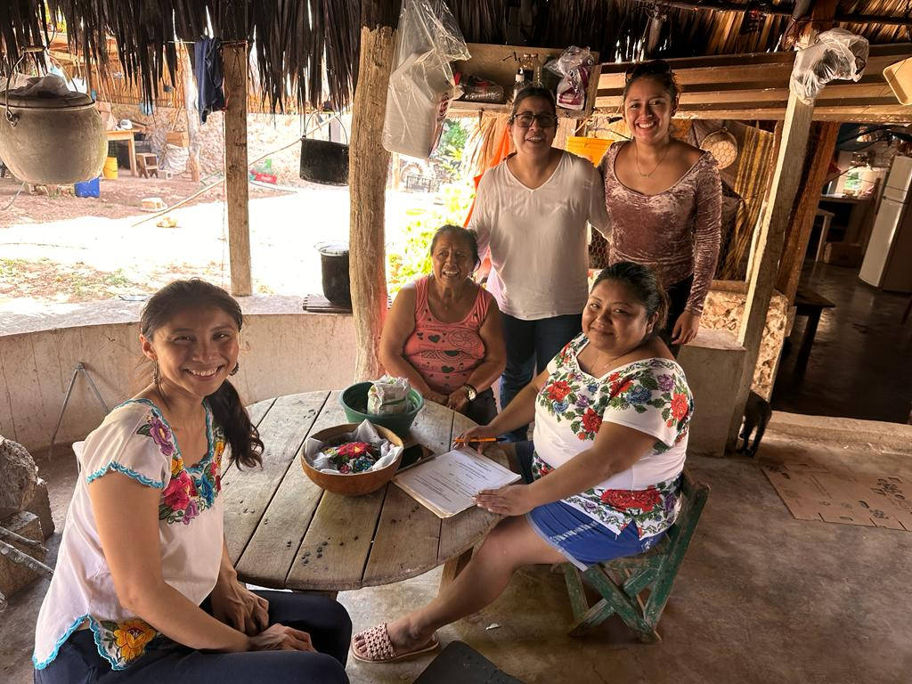

Artesanas de la comunidad de X-Yatil 16 de julio del 2023

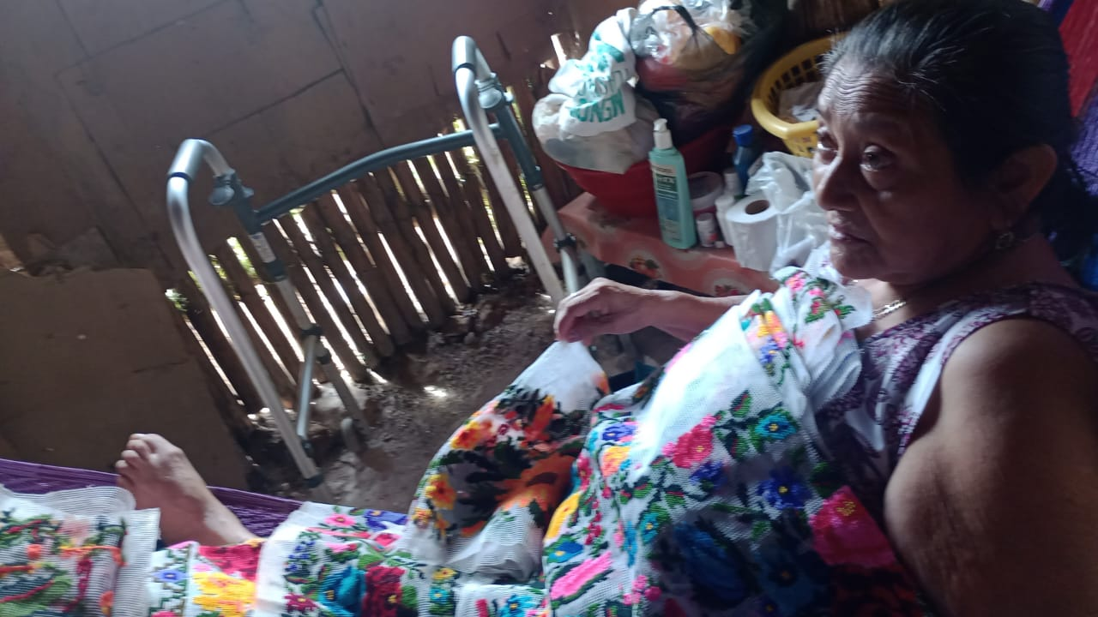

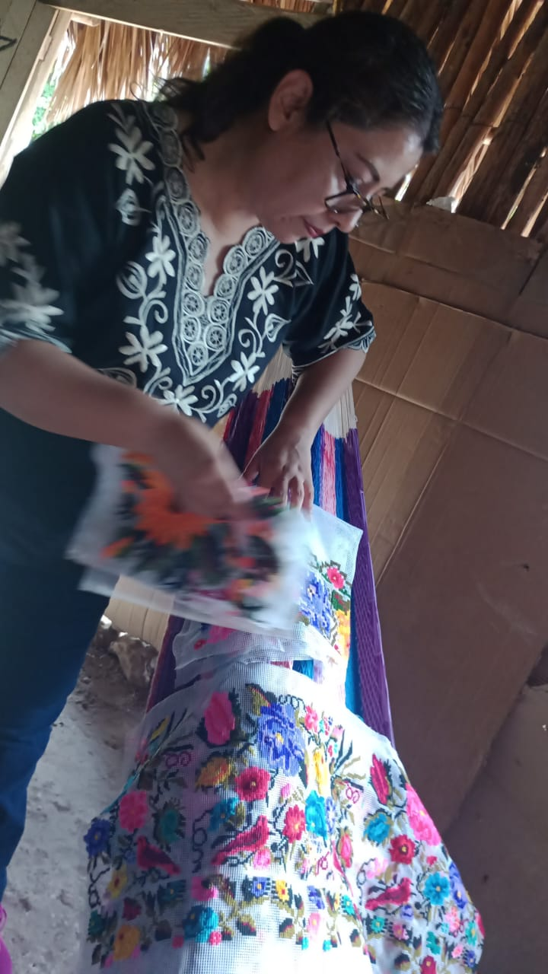

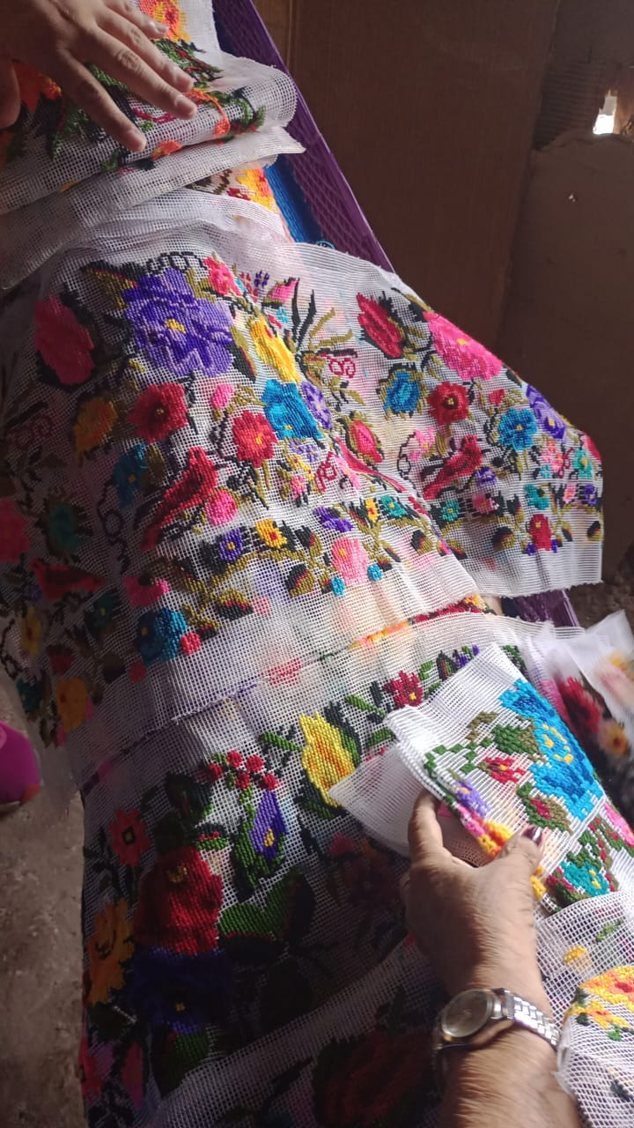

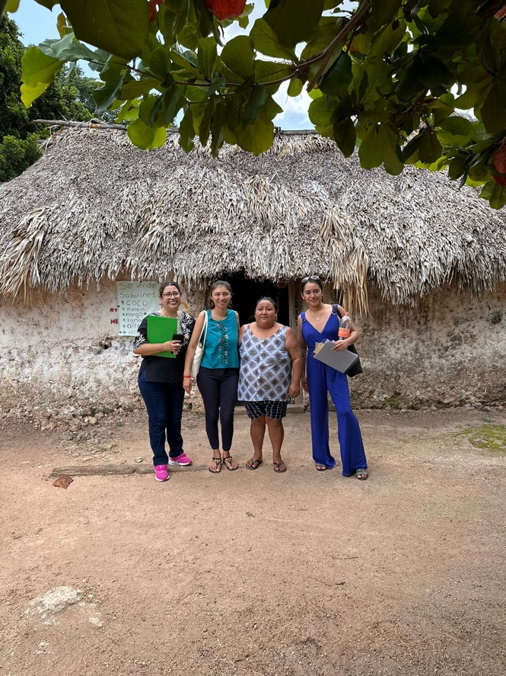

Artesanas de Felipe Carrillo Puerto

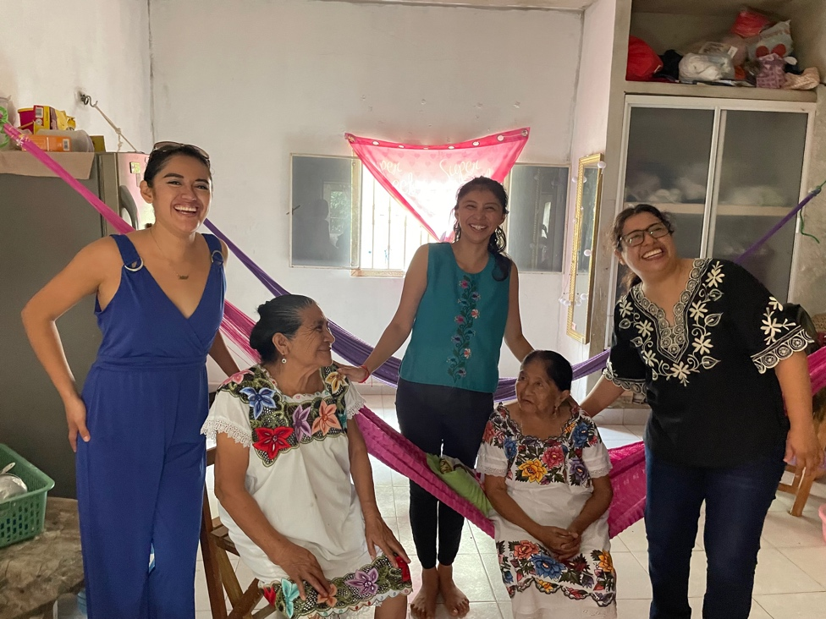

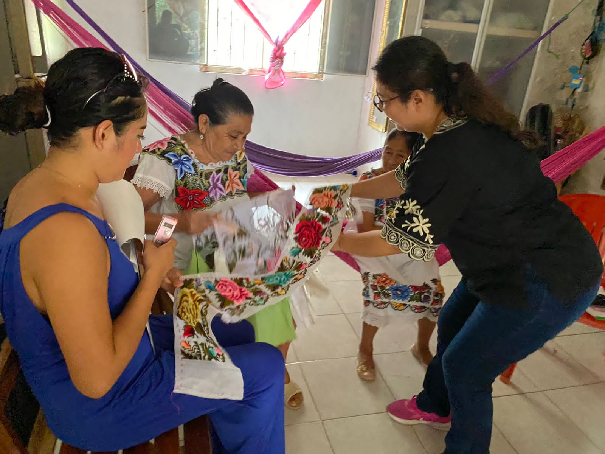

 | FIRMA DEL COMISIONADO
DECLARO BAJO PROTESTA DE DECIR LA VERDAD QUE LOS DATOS ASENTADOS EN ESTE INFORME SON VERDADEROS, ASÍ COMO LA DOCUMENTACIÓN ANEXA QUE REUNE LOS REQUISITOS FISCALES EFECTIVAMENTE EXPEDIDA POR LOS PRESTADORES DE SERVICIO Y QUE ESTOS CORRESPONDEN A LOS CONCEPTOS DE GASTOS AUTORIZADOS EN LOS LINEAMIENTOS PARA REGULAR EL OTORGAMIENTO DE VIÁTICOS Y PASAJES EN LA ADMINISTRACIÓN PÚBLICA CENTRAL Y PARAESTATAL DEL ESTADO DE QUINTANA ROO.

